1. Với nhiệm vụ tóm tắt “Kiểm thử hệ thống”, hãy liệt kê:

Trong Task -> View -> Chọn Task Usage

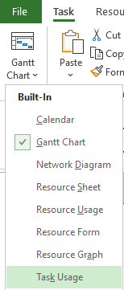

a. Số giờ làm việc theo kế hoạch của từng thành viên thực hiện từng nhiệm vụ con trong nhiệm vụ tóm tắt này? Tổng số giờ làm việc theo kế hoạch thực hiện từng nhiệm vụ con và nhiệm vụ tóm tắt này?

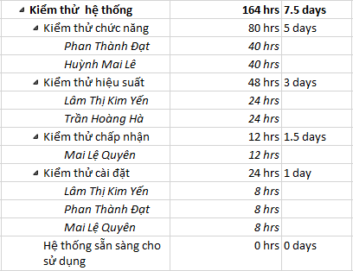

b. Ngày làm việc và số giờ làm việc cụ thể của từng thành viên thực hiện từng nhiệm vụ con trong nhiệm vụ tóm tắt này?

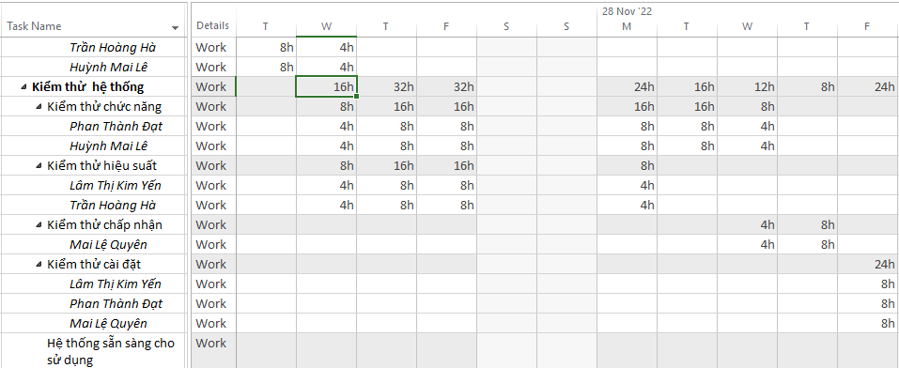

c. Tại sao vào ngày 23/11/2022, Trần Hoàng Hà chỉ làm nhiệm vụ “Kiểm thử hiệu

suất” trong 4 giờ?

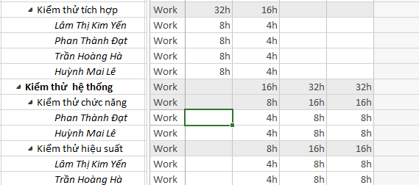

Vì cùng ngày 23/11 Hà được gán vào 2 nhiệm vụ đang chạy song song:

- Kiểm thử tích hợp (bắt đầu 23/11)

- Kiểm thử hiệu suất (bắt đầu 23/11)

Một ngày làm việc chuẩn là 8 giờ/người. Để không vượt quá 100% công suất, Microsoft Project chia thời gian của Hà trong ngày đầu cho hai nhiệm vụ (mỗi nhiệm vụ 4h).

1. Với nhân lực Lâm Thị Kim Yến, hãy liệt kê:

Mũi tên biểu tượng Ganttchart -> Chọn Resource Usage

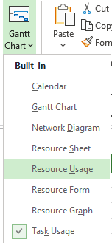

Chuột phải vào Row Add New Column -> Chọn Insert Column

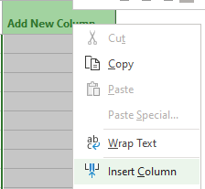

Insert các cột Start, Finish, Standard Tate, Cost.

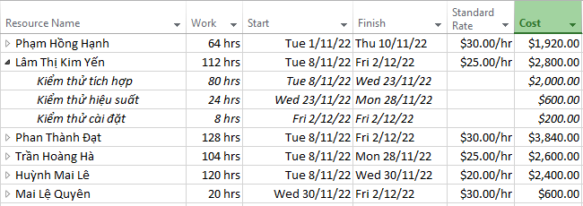

1. Ngày bắt đầu, ngày kết thúc, số giờ làm việc theo kế hoạch, mức lương chuẩn, chi phí theo kế hoạch cho từng nhiệm vụ mà Yến thực hiện? Lưu ý: các nhiệm vụ hiển thị phải được sắp xếp theo ID.

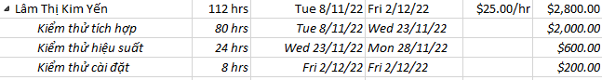

1. Ngày làm việc và số giờ làm việc cụ thể cho từng nhiệm vụ mà Yến thực hiện.

Nhiệm vụ Kiểm thử tích hợp của Yến: 8/11/2022 đến 23/11/2022



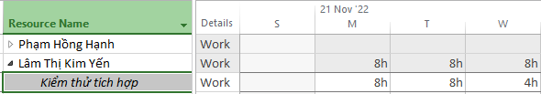

Nhiệm vụ Kiểm thử hiệu suất: 23/11/2022 đến 28/11/2022:

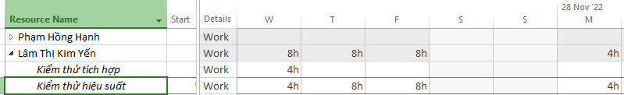

Nhiệm vụ Kiểm thử cài đặt: 2/12/2022 đến 2/12/2022:

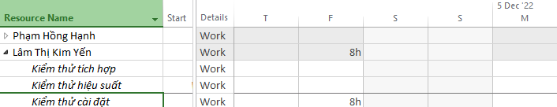

1. Sao chép các bảng, biểu đồ sau và lưu vào tập tin .docx. .
2. Biểu đồ thống kê tài nguyên của dự án?

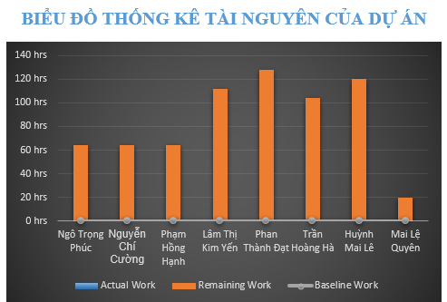

1. Bảng danh sách chi tiết các công việc tới hạn?

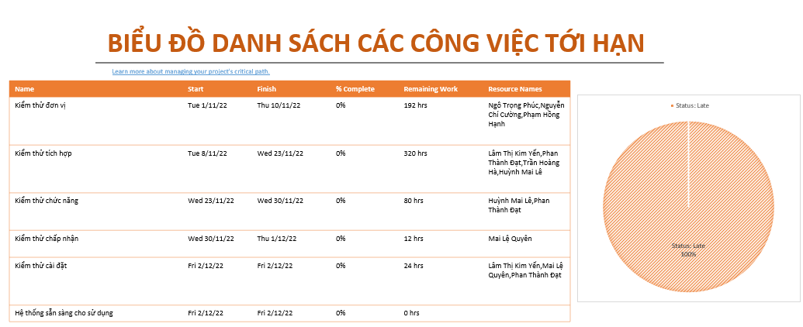

1. Biểu đồ thống kê số giờ làm việc theo của từng nhiệm vụ?

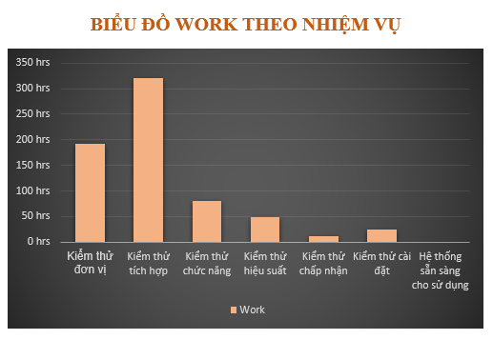

1. Biểu đồ trạng thái chi phí của tất cả các nhân lực làm cho dự án?

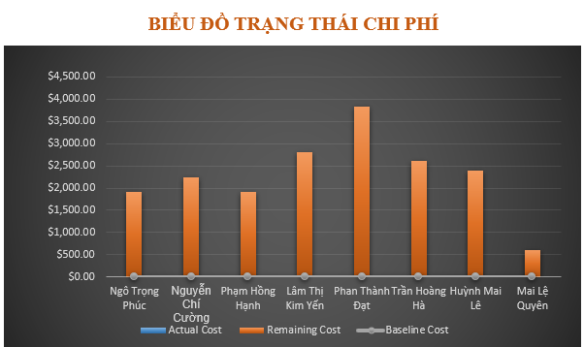

1. Chụp ảnh lịch tháng 11/2022 theo dạng tương tự hình sau nhưng tên các nhiệm vụ có màu xanh, in đậm và nghiêng; lưu ảnh chụp vào tập tin .docx?

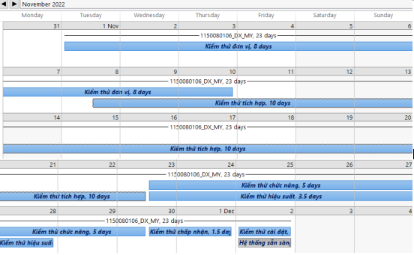

5. Tùy chỉnh khung nhìn thời gian Timeline: đưa tất cả các công việc vào khung nhìn,

sử dụng “Display as Callout”, “Text Lines”, v.v. để hiển thị chi tiết khung nhìn; sau

đó chụp ảnh khung nhìn này để đưa vào tập tin .docx?

